Отчет

о проведенных мероприятиях

по профилактике ДДТТ

за IV квартал

МБОУ «СОШ с.Терское»

Проблема дорожно-транспортного травматизма в нашей стране в настоящее время стоит очень остро. Условия современного дорожного движения сложные, поэтому очень высокие требования предъявляются ко всем его участникам, которые должны быть максимально внимательными и предупредительными друг к другу.

С этой целью в МБОУ СОШ с.Терское ведется в течение нескольких лет систематическая работа по пропаганде правил дорожного движения.

В соответствии с планом работы, в целях предотвращения детского дорожно- транспортного травматизма, повышения интереса, учащихся к ПДД, дальнейшего развития познавательных интересов были проведены следующие мероприятия по профилактике дорожно-транспортных происшествий и по ПДД.

Цели и задачи мероприятия:

образовательные- закрепление знаний, учащихся по правилам дорожного движения;

развивающие – расширение кругозора учащихся по правилам дорожного движения и обеспечению безопасности жизни;

воспитательные – воспитание у школьников культуры поведения на улицах большого города.

Классными руководителями проведены классные часы по ПДД:

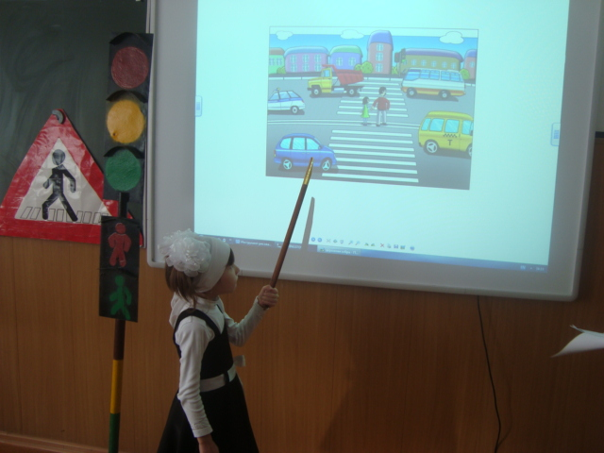- «Знай правила движения, как таблицу умножения».

Встреча с инспектором ПДН

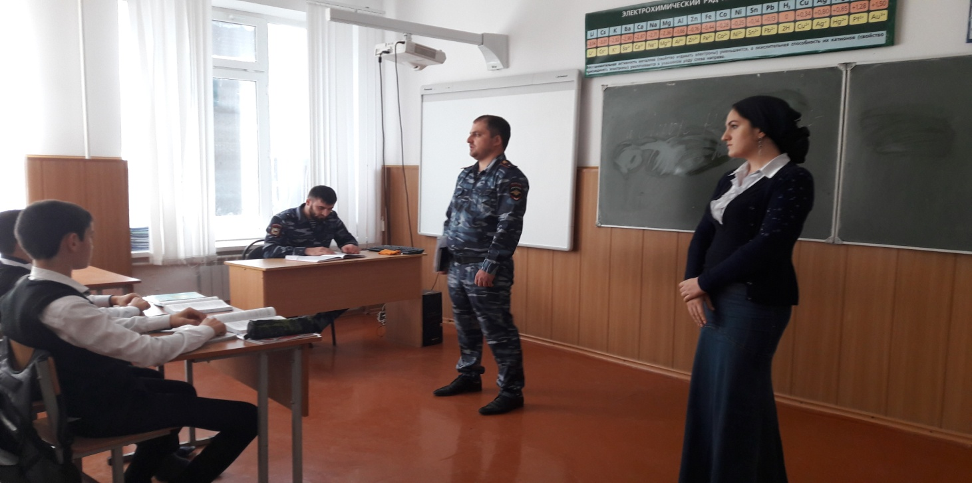

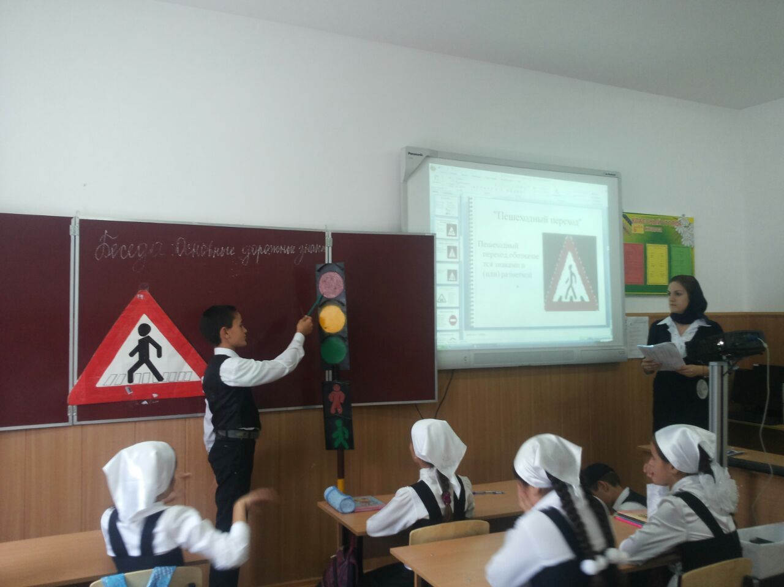«Новое об улицах, дорогах и дорожных знаках»

К конкурсу по ПДД был обновлён стенд и дорожные знаки на участках.

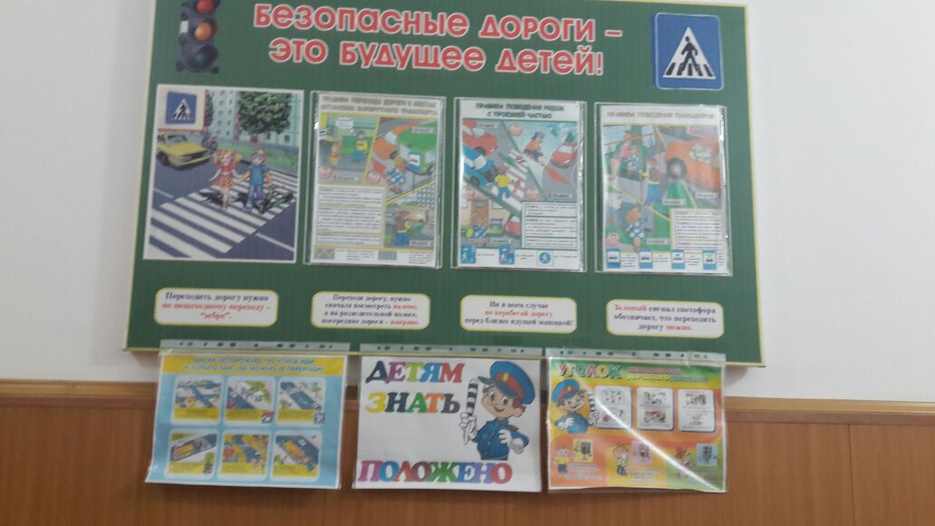

Учащиеся 5-6 классов участвовали в районной акции против ДТП под лозунгом «Водитель, остановись, подумай о детях!», которая проводилась с целью осуждения безответственной езды на дорогах .

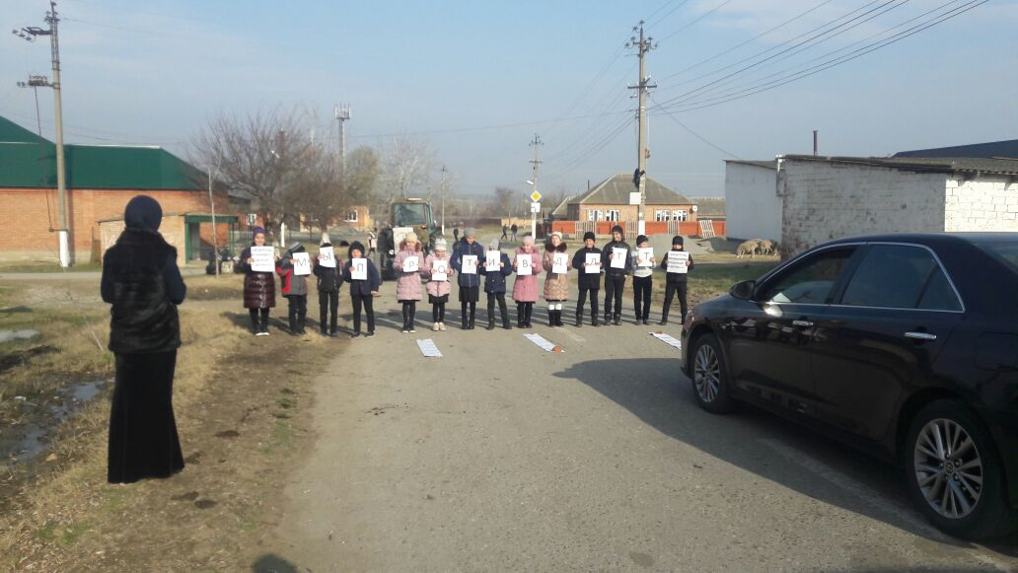

***«Мы должны уважать дорогу, чтобы дорога уважала нас!***

Анализ проведенной работы позволяет сделать вывод, что работа в школе по предупреждению ДДТТ проводится педагогическим коллективом в системе.

Учитель ОБЖ: Дзакаева З.А.